**BÀI LUYỆN TẬP CHỦ ĐỀ SINH KẾ TIẾP – KỸ THUẬT CHIA VÀ TRỊ kỳ hè**

**BÀI 1. DSA_P117. XÂU NHỊ PHÂN CHẴN**

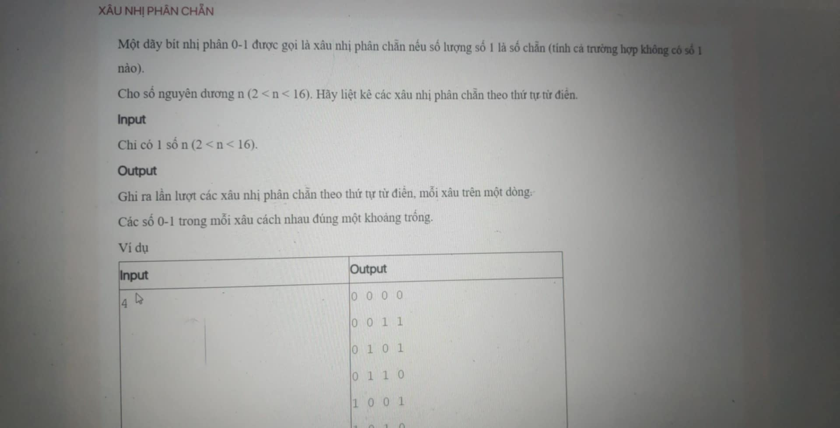

**BÀI 2. DSA_P044. XÂU NHỊ PHÂN**

